Uczymy się nowej piosenki

Zbudź się misiu
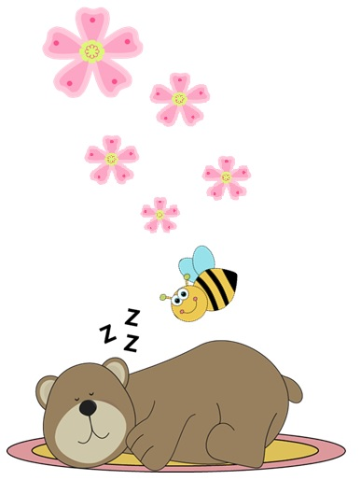
1. Przyszła wiosna do niedźwiedzia:
- zbudź się misiu, zbudź!
Pogłaskała słonkiem,
dzyń, dzyń leśnym dzwonkiem.
Zbudź się misiu, zbudź się misiu,
a on śpi i już!
2. Przyszła wiosna do niedźwiedzia:
- zbudź się misiu, zbudź.
Burzą grała, grzmiała,
gromem zahuczała.
Zbudź się misiu, zbudź się misiu,
a on śpi i już!
3. Nadleciała pszczółka mała:
- zbudź się misiu, zbudź.
Bzyku, bzyk do ucha,
widział kto leniucha!
Ledwie pszczółka bzyk, bzyknęła
niedźwiedź krzyknął - MIÓD!

https://www.youtube.com/watch?v=Fjj9wt44BO8

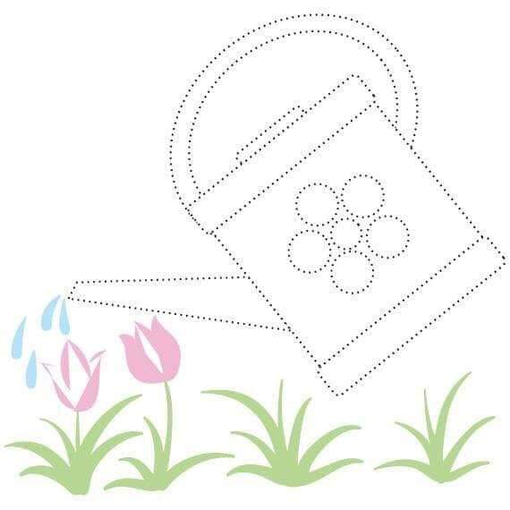

Obrazek z konewką można pokolorować a starsze dzieci z pomocą rodziców mogą również połączyć kropki kredką lub ołówkiem.
Zachęcamy by puszczać dzieciom w wolnej chwili piosenki. Dzieci oswajają się z melodią, ćwiczą zapamiętywanie słów i uczą się wrażliwości muzycznej. Miłego dnia

